(19) KG |  | (11) 147 | (13) U | (46) 31.10.2012
(51) | А61С 5/00 (2012.01)  G01N 3/08 (2012.01)

(12) ОПИСАНИЕ ПОЛЕЗНОЙ МОДЕЛИ
к патенту Кыргызской Республики

ГОСУДАРСТВЕННАЯ СЛУЖБА ИНТЕЛЛЕКТУАЛЬНОЙ СОБСТВЕННОСТИ
и инноваций при Правительстве КЫРГЫЗСКОЙ РЕСПУБЛИКИ

(19) KG (11) 147 (46) 31.10.2012

(21) 20110003.2
(22) 11.02.2011
(46) 31.10.2012, Бюл. №10
(76) Алымбаев Р.С., Насыров Т.В., Рызгоев В.Б. (KG)
(56) Патент RU №51861, кл. A61C 5/00, G01N 3/08, 2006
(54) Устройство для испытания посадки субкортикальных имплантатов на боковую деформацию
(57) Полезная модель относится к устройствам, предназначенным для применения в стоматологии при стендовых испытаниях.
Задача полезной модели – разработать устройство, обеспечивающее испытание посадки имплантата при условиях, близких по нагрузкам к «жеванию».
Поставленная задача решается тем, что устройство для испытания посадки субкортикальных имплантатов на боковую деформацию, состоящее из испытуемого элемента, блока формирования нагрузки, блока сбора и оцифровки измерительной информации, измерительного блока, ЭВМ выполнен так, что испытуемый элемент состоит из зуба с установленным на нём имплантатом, блок формирования нагрузки состоит из электродвигателя, силового блока управления и редуктора, на оси которого установлен кулачок, который расположен в бокалообразном элементе с возможностью совершать циклические колебательные движения, бокалообразный элемент расположен на оси, нижний конец которого крепится на головке имплантата, причем ось шарнирно закреплена в средней своей части, измерительный блок содержит по 4 датчика перемещения и усилий, расположенные, вокруг имплантата. 1 п.ф., 1 фиг.

(21) 20110003.2
(22) 11.02.2011
(46) 31.10.2012, Bull. № 10
(76) Alymbaev RS, Nasyrov TV, Ryzgoev VB (KG)
(56) Patent RU № 51861, cl. A61C 5/00, G01N 3/08, 2006
(54) A device for testing the landing sub-cortical implants in the lateral deformation
(57) The invention relates to devices intended for use in the dental-ogy in bench trials.
The task of a utility model - develop a device capable of landing test implant under conditions close to the load to the "chewing".
The problem is solved in that the device for testing the landing sub-cortical implants in the lateral deformation, consisting of a test cell, forming unit load unit to collect and capture measurement data, measurement unit, the computer is designed so that the test cell consists of a tooth with an implant installed on it , block the formation of the load consists of an electric motor, a power control unit and the gearbox, which is mounted on the axis of the cam, which is located in bokaloobraznom elements that can make cycling oscillatory motion, bokaloobrazny element is located on the axis, the lower end of which is mounted on the head of the implant, and the axle is pivoted in the middle of its parts, test set contains 4 encoder and effort, which are located around the implant. 1 PF, 1 FIG.

Полезная модель относится к устройствам, предназначенным для применения в стоматологии при стендовых испытаниях.
Для определения поведения имплантата и зуба при различных способах имплантации и различных типах имплантатов в условиях, приближенных к естественным и в течение длительного времени, необходимы устройства для испытания, имитирующие процессы «жевания».
Известны похожие устройства, например устройство для испытания прочности пломб дефектных зубов по патенту на полезную модель RU №51861, кл. А61С 5/00, G01N 3/08, 2006, состоящее из испытуемого элемента, блока формирования нагрузки, блока сбора и оцифровки измерительной информации, датчиков, электронно-вычислительной машины (ЭВМ).
Задача полезной модели - разработать устройство, обеспечивающее испытание посадки имплантата при условиях, близких по нагрузкам к «жеванию».
Поставленная задача решается тем, что устройство для испытания посадки субкортикальных имплантатов на боковую деформацию, состоящее из испытуемого элемента, блока формирования нагрузки, блока сбора и оцифровки измерительной информации, измерительного блока, ЭВМ выполнен так, что испытуемый элемент состоит из зуба с установленным на нём имплангатом, блок формирования нагрузки состоит из электродвигателя, силового блока управления и редуктора, на оси которого установлен кулачок, который расположен в бокалообразном элементе с возможностью совершать циклические колебательные движения, бокалообразный элемент расположен на оси, нижний конец которого крепится на головке имплантата, причем ось шарнирно закреплена в средней своей части, измерительный блок содержит по 4 датчика перемещения и усилий, расположенные, вокруг имплантата. Схематично устройство показано на фиг.
Устройство состоит из основания 1, на котором крепят зуб 2, в котором установлен имплантат 3, блока датчиков 4, блока сбора и оцифровки измерительной информации 5, состоящего из 4-х датчиков усилия и 4-х перемещения, ЭВМ 6 и устройства для создания нагрузки на имплантат, состоящее из электродвигателя 7, силового блока 8 управления электродвигателем, редуктора 9 на оси 10 которого расположен кулачок и, бокалообразного элемента 12, оси 13, конец которого 14 крепится на головке имплантата 3. Ось 13 с возможностью колебательно сдвигаться закреплена шарнирно в точке 15.
Устройство работает следующим образом. ЭВМ 6 через силовой блок 8 управляет по заданной программе электродвигателем 7, который через редуктор 9 задает кулачку 11 колебательные движения, регулируемые по времени и амплитуде. Кулачок 11, совершая колебательные движения по внутренней поверхности бокалообразного элемента 12, колебательно смещает его относительно точки крепления оси 15. Нижний конец 14 оси 13 создает заданные от ЭВМ усилия на головку имплантата 3. Блок датчиков 4 измеряет и передает на ЭВМ, через блок сбора и оцифровки измерительной информации 5 данные о величинах перемещения имплантата 3 и об усилиях, создаваемых на нем. На дисплее ЭВМ эти данные отображаются в виде непрерывных кривых. Меняя через ЭВМ величину усилия, частоту цикла колебаний и измеряя перемещения имплантата с зубом, получают требуемую информацию. Поворачивая на 90 градусов ось 13 с бокалообразным элементом 12, получают воздействия на имплантат в другом направлении. Устройство работает в автоматическом режиме и на имплантат можно воздействовать непрерывно в течение заданного времени и изучать поведение имплантата.

Формула изобретения
Устройство для испытания прочности посадки субкортикальных имплантатов на боковую деформацию, состоящее из испытуемого элемента, блока формирования нагрузки, блока сбора и оцифровки измерительной информации, измерительного блока, ЭВМ отличающееся тем, что испытуемый элемент состоит из имплантата, установленного на зубе, блок формирования нагрузки состоит из электродвигателя, силового блока управления и редуктора на оси, которого установлен кулачок, который расположен в бокалообразном элементе с возможностью совершать циклические колебательные движения, бокалообразный элемент расположен на оси, нижний конец, которого крепится на головке имплантата, причем ось шарнирно закреплена в средней своей части.

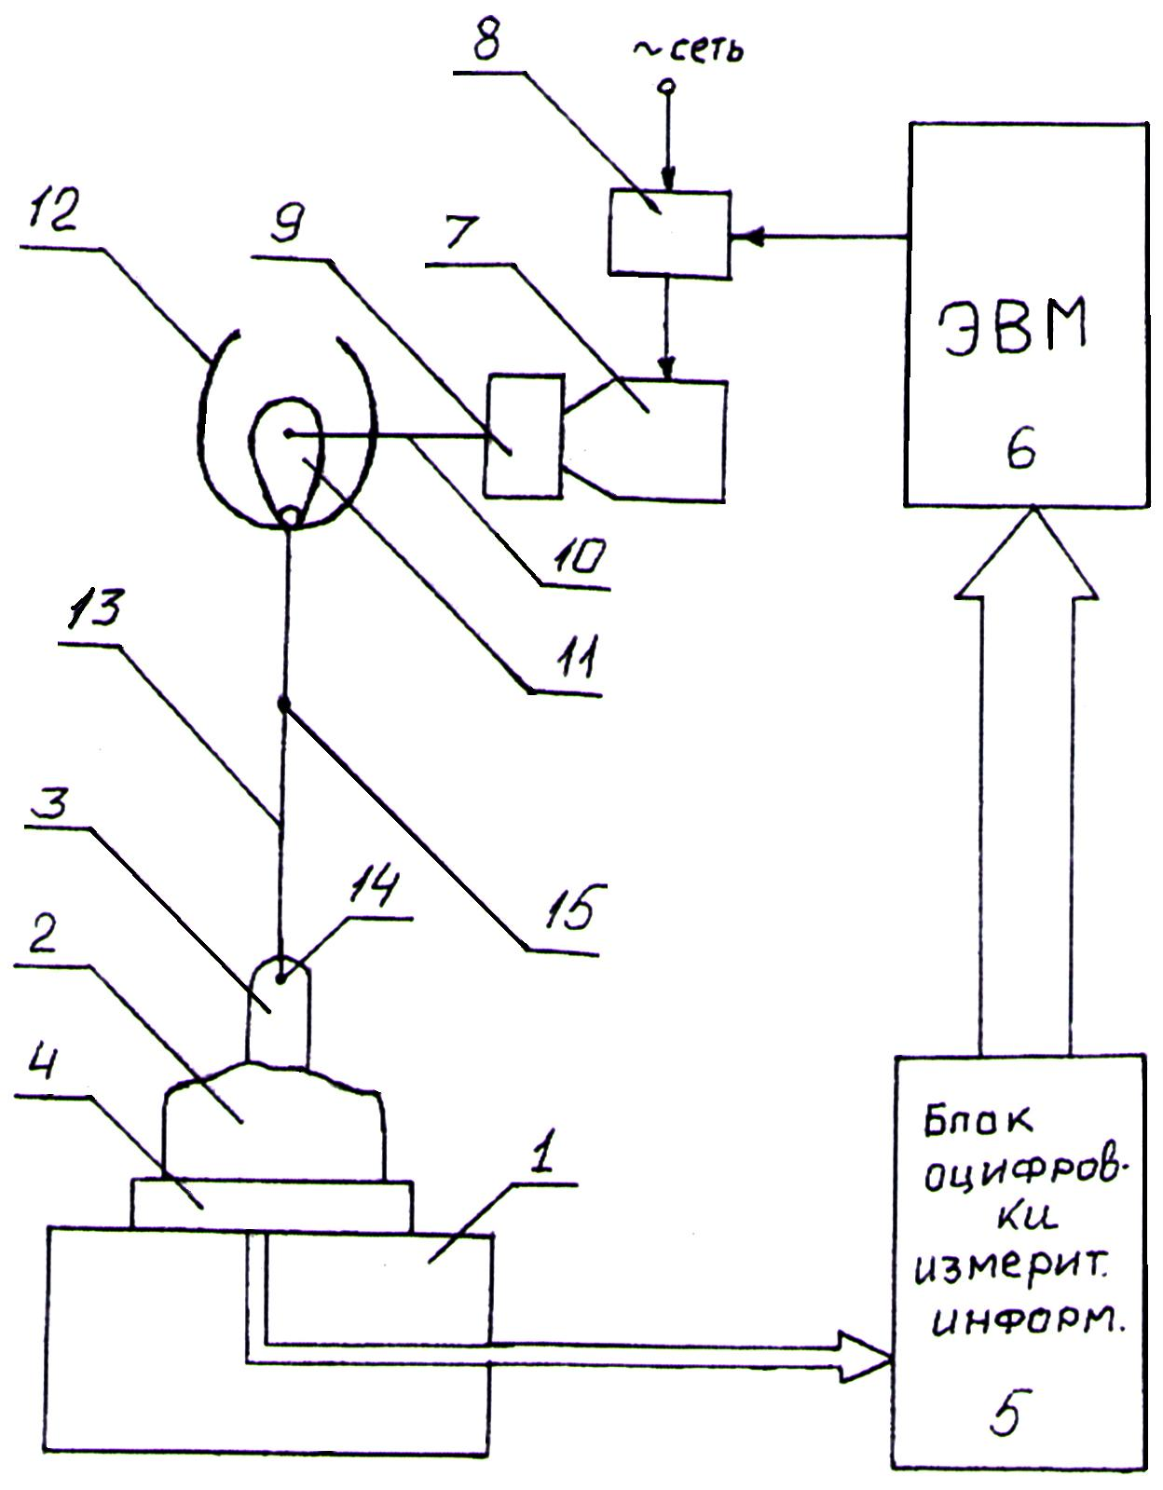

Фиг. 1

Выпущено отделом подготовки материалов
_____________________________________________________________________________
Государственная служба интеллектуальной собственности и инноваций при Правительстве Кыргызской Республики,
1
720021, г. Бишкек, ул. Московская, 62, тел.: (312) 68 08 19, 68 16 41; факс: (312) 68 17 03

